附件4

第一次全国水产养殖种质资源普查实施方案
（2021—2023年）

按照《全国农业种质资源普查总体方案（2021—2023年）》要求，为确保三年内启动并完成第一次全国水产养殖种质资源普查，特制定本实施方案。

一、目的意义
水产养殖种质资源作为农业种质资源的重要组成部分，是水产养殖原始创新、推动现代水产种业和水产养殖业高质量发展的必备物质基础。伴随着构建以国内大循环为主体、国内国际双循环相互促进的新发展格局，种业的竞争必将更加激烈和残酷，只有自主掌握重要的核心种质资源，创制过硬的拳头型新品种，才能在这激烈的竞争中拥有主动权。因此，亟需在全国范围内开展一次水产养殖种质资源普查，摸清资源家底状况，加大收集保护力度，推动水产养殖种质资源有序开发利用，为打好种业翻身仗提供物质支撑。
二、主要目标
利用3年时间摸清我国水产养殖种质资源种类、群体数量、区域分布、保护利用、特征特性及遗传结构等状况，进行资源收集与保护，发布国家水产养殖种质资源种类名录，促进种质资源保护与利用。分年度实现以下目标。
2021年，启动第一次全国水产养殖种质资源普查，完成水产养殖种质资源基本情况普查；采集并制作遗传材料2万份纳入国家种质库保存；建立水产养殖种质资源数据库。
2022年，完成水产养殖种质资源特征特性测定、遗传多样性评价等系统调查以及重点区域现场核查；发布一批特色优异种质资源；收集一批种质资源纳入保种场保护，相应遗传材料2万份纳入国家种质库保存。
2023年，全面完成第一次全国水产养殖种质资源普查任务，调查、保存、登记等相关信息数据录入水产养殖种质资源数据库并统一纳入农业种质资源大数据平台，发布国家水产养殖种质资源状况报告和国家水产养殖种质资源种类名录。
三、重点任务
（一）开展水产养殖种质资源基本情况普查。一是以县域为单位，按照普查提纲及水产养殖种质资源普查登记表（另行通知）要求对当地养殖场（户）（含水产原良种场、遗传育种中心、苗种场和普通养殖场等）的鱼、虾蟹、贝、藻、棘皮动物、两栖爬行等水产养殖种质资源（包括原种、地方品系、新品种和引进种）种类、群体数量、区域分布和保护利用等情况进行普查并采集影像资料，按照技术专家组要求填报普查信息、汇总普查信息和采集制作遗传材料。二是以省份为单位，核实和抽查各地普查情况，按照技术专家组要求汇总填报辖区内的普查信息。
（二）开展水产养殖种质资源系统调查与收集保护。一是在基本情况普查基础上，依托具有鉴定评价基础和优势的承担单位，开展水产养殖种质资源的特征特性测定、遗传多样性评价等系统调查以及重点区域现场核查，按照技术专家组要求填报水产养殖种质资源系统调查表（另行通知）。二是根据基本情况普查和系统调查结果，活体资源纳入保种场保护，相应遗传材料纳入国家种质库保存。
（三）建立水产养殖种质资源数据库和发布资源名录。一是在全国统一的农业种质资源大数据平台框架下，建立全国水产养殖种质资源数据库，各地各级相关承担单位按职责分工录入普查相关数据。二是编写水产养殖种质资源状况报告，发布国家水产养殖种质资源种类名录。
四、实施期限与范围
（一）实施期限。2021年3月—2023年12月。
（二）实施范围。分布在全国31个省（自治区、直辖市）和新疆生产建设兵团范围内的养殖场（户）。
五、进度安排
（一）2021年3月—2021年12月。印发普查实施方案，制定普查提纲及相应普查表格，建立全国水产养殖种质资源数据库，开展技术培训指导，全面启动普查。以县域为单位开展基本情况普查。省级对辖区内普查情况进行重点督促检查。年底前各省（自治区、直辖市）完成普查任务，并将省级普查汇总表（包括纸质版和电子版）报全国水产技术推广总站汇总。
（二）2022年1月—2023年5月。完成水产养殖种质资源特征特性测定、遗传多样性评价等系统调查以及重点区域现场核查，相关数据录入全国水产养殖种质资源数据库；发布一批特色优异种质资源；收集一批活体资源纳入保种场保护，相应遗传材料纳入国家种质库保存。将水产养殖种质资源系统调查报告及调查表（包括纸质版和电子版）报中国水产科学研究院汇总。
（三）2023年6月—2023年12月。全面完成全国水产养殖种质资源数据库数据核实和入库工作。中国水产科学研究院负责编写国家水产养殖种质资源状况报告等技术报告。适时发布国家水产养殖种质资源种类名录。
六、组织保障
（一）加强组织领导。根据农业农村部农业种质资源普查工作领导小组统一部署，在农业农村部渔业渔政管理局（会同全国水产技术推广总站、中国水产科学研究院）设立第一次全国水产养殖种质资源普查工作办公室，成立技术专家组。全国水产技术推广总站、中国水产科学研究院分别负责基本情况普查和系统调查工作。各省（自治区、直辖市）农业农村部门，成立省级水产养殖种质资源普查工作办公室和技术专家组，负责本地区水产养殖种质资源普查工作的组织和实施。水产养殖种质资源普查技术专家组名单以及相关技术性材料另行印发。
（二）强化协调配合。各地在省级农业种质资源普查领导小组统一领导下，指定相应的技术支撑单位负责水产养殖种质资源普查工作的具体组织实施。县级农业农村部门承担本行政区域水产养殖种质资源普查工作，成立专业普查队伍，充分发挥基层水产技术推广机构、村级防疫员作用，广泛动员和组织社会力量完成普查工作，按时上报相关数据，配合做好普查各项工作。各有关单位要履行职责、协作配合，共同做好本次资源普查工作。
（三）强化专业支撑。要发挥技术专家组作用，根据工作需要，国家和省级技术专家组可设立鱼、虾蟹、贝、藻等专业组，由全国水产技术推广总站组织开展国家技术专家组普查培训，解读实施方案及普查提纲。各省（自治区、直辖市）选派专家，对普查队开展培训、现场指导和咨询等工作，确保普查方法统一规范，调查数据全面真实可靠。充分发挥国家和省级现代农业产业技术体系作用，加大对种质资源普查工作的支持力度。
第一次全国水产养殖种质资源普查提纲、普查系列表格等材料在农业农村部渔业渔政管理局官网（http://www.yyj.moa.gov.cn/）另行通知。
联系人及联系方式：
农业农村部渔业渔政管理局，联系人：孙广伟、陈家勇，010-59192918/2930，sgw202011@163.com。
基本情况普查由全国水产技术推广总站负责，联系人：王建波，010-59195078，aquseed@163.com。
系统调查由中国水产科学研究院负责，联系人：方辉，010-68673952，fanghui@cafs.ac.cn。

附件：4-1.第一次全国水产养殖种质资源普查技术路线图
4-2.第一次全国水产养殖种质资源普查工作办公室成员名单

附件4-1

第一次全国水产养殖种质资源普查技术路线

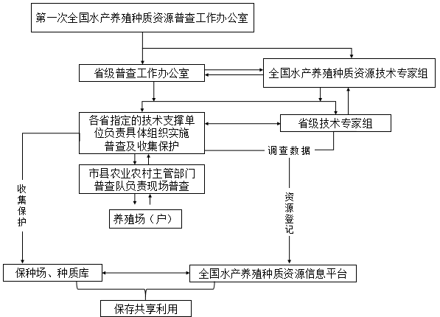

附件4-2

第一次全国水产养殖种质资源普查工作
办公室成员名单

主 任：李书民 渔业渔政管理局一级巡视员
副主任：刘英杰 中国水产科学研究院副院长
胡红浪 全国水产技术推广总站副站长
成 员：陈家勇 渔业渔政管理局养殖处处长、一级调研员
方 辉 中国水产科学研究院科研处处长
王建波 全国水产技术推广总站苗种处副处长

